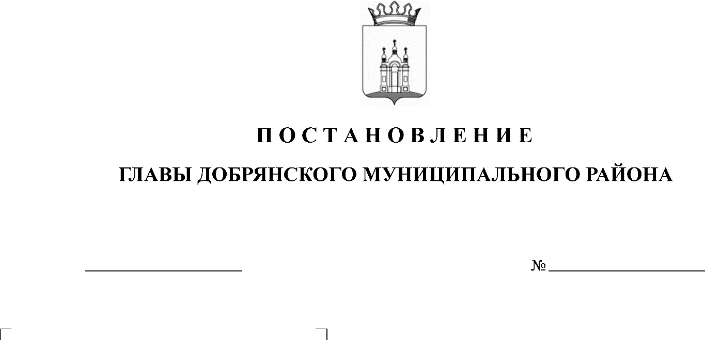

8
О назначении публичных слушаний
07.09.2018

В соответствии с пунктом 20 части 1, части 4 статьи 14, 28 Федерального закона Российской Федерации от 06 октября 2003 г. № 131-ФЗ «Об общих принципах организации местного самоуправления в Российской Федерации», статьей 5.1, частями 5-11 статьи46 Градостроительного кодекса Российской Федерации, статьей 14 Устава Добрянского муниципального района, решением Земского Собрания Добрянского муниципального района от 21 сентября2011 г. № 169 «Об утверждении положения о публичных слушаниях в Добрянском муниципальном районе», постановлением администрации Добрянского муниципального района от 27 июля 2018 г. № 494 «О подготовке документации по планировке территории»,
ПОСТАНОВЛЯЮ:
1. Назначить на 22 октября 2018 г. в 18.00 часов по местному времени публичные слушания по проекту планировки с проектом межевания территории на объект: «Распределительные газопроводы в п.Ярино(2 очередь) Добрянского района», расположенного на территории Дивьинского сельского поселения Добрянского муниципального района Пермского края.
2. Местом проведения публичных слушаний определить административное здание по адресу: Пермский край, Добрянский район, Дивьинское сельское поселение, п. Ярино, ул. Лесная (здание клуба).
3. Открытие экспозиций состоится 20 сентября 2018г. в здании администрации Добрянского муниципального района по адресу: 618740, Пермский край, г.Добрянка, ул.Советская, д.14, в здании клуба п.ЯриноДивьинского сельского поселения по адресу: 618720, Пермский край, Добрянский муниципальный район, Дивьинское сельское поселение, п.Ярино, ул.Лесная, в здании МКУ «Управления градостроительства и инфраструктуры администрации Добрянского муниципального района» по адресу: 618740, Пермский край, г.Добрянка, ул.Копылова, 10 (холл 2 этажа), на официальном сайте администрации Добрянского муниципального района в сети «Интернет»http://dobrraion.ru/в разделе «Публичные слушания».
Срок проведения экспозиции в здании администрации Добрянского муниципального района по адресу: 618740, Пермский край, г.Добрянка, ул.Советская, д.14, в здании МКУ «Управления градостроительства и инфраструктуры администрации Добрянского муниципального района» по адресу: 618740, Пермский край, г. Добрянка, ул. Копылова, 10 (холл 2 этажа), на официальном сайте администрации Добрянского муниципального района в сети «Интернет»http://dobrraion.ru/в разделе «Публичные слушания»:с 20 сентября 2018 г. по 22 октября 2018г. с 8.30 час до 13.00 час. и с 14.00 час.до 17.30час. по местному времени.
Срок проведения экспозиции в здании клуба пос. ЯриноДивьинского сельского поселения по адресу: 618720, Пермский край, Добрянский муниципальный район, Дивьинское сельское поселение, п. Ярино, ул. Лесная: с 20 сентября 2018г. по 22 октября 2018г. с 17.00 час. до 19.00 час. по местному времени.
4. В состав организационного комитета включить:
Степанову Елену Михайловну - заместителя начальника МКУ «Управление градостроительства и инфраструктуры администрации Добрянского муниципального района», главного архитектора муниципального района;
Сафину Резеду Габдулазяновну - заместителя начальника МКУ «Управление земельных и имущественных отношений администрации Добрянского муниципального района Пермского края»;
Зудину Ирину Андреевну – ведущего инженера МКУ «Управление капитального строительства»;
Драницина Дениса Сергеевич - ведущего юрисконсульта МКУ «Управление капитального строительства»;
Туркина Владислава Леонидовича – исполняющего обязанности главы Дивьинского сельского поселения.
5. Утвердить порядок учета предложений по проекту планировки с проектом межевания территории на объект: «Распределительные газопроводы в п.Ярино (2 очередь) Добрянского района»иучастия граждан в его обсуждении, согласно приложению к настоящему постановлению.
6. Заинтересованные лица вправе до 22октября 2018 г. представить предложения и замечания в письменной форме в рабочие дни с 08.30 час. до 13.00 час. и с 14.00 час. до 17.30 час. по адресу: ул.Советская, д.14 каб.305, г.Добрянка, Пермский край, 618740, тел. (265) 2-11-42, 2-58-79 либо направляются по почте по адресу: ул. Советская, д.14, г. Добрянка, Пермский край, 618740, с пометкой на конверте «В организационный комитет по подготовке и организации проведения публичных слушаний по проекту планировки с проектом межевания территории на объект: «Распределительные газопроводы в п.ЯриноДобрянского района», через интернет приемную Добрянского муниципального района, расположенную на официальном сайте в сети «Интернет»: http://dobrraion.ru/, через интернет-приемную «Интернет-приемной Пермского края», расположенную на официальном сайте в сети «Интернет»: https://reception.permkrai.ru, в письменной или устной форме в ходе проведения собрания участников публичных слушаний, посредством записи в книге учета посетителей экспозиции проекта.
7. Опубликовать настоящее постановление в источнике официального опубликования - общественно-политической газете Добрянского муниципального района «Камские зори» и разместить на официальном сайте Добрянского муниципального района.
8. Настоящее постановление вступает в силу со дня официального опубликования.
9. Контроль за исполнением настоящего постановления возложить на заместителя главы муниципального района по инфраструктуре Потапова А.В.

Глава муниципального района –
глава администрации Добрянского
муниципального района К.В. Лызов

УТВЕРЖДЕН
постановлением главы
Добрянского муниципального района
от 07.09.2018 № 8

ПОРЯДОК
учета предложений по проекту планировки с проектом межевания территории на объект: «Распределительные газопроводы в п. Ярино(2 очередь) Добрянского района»и участия граждан в его обсуждении

1. Предложения по проекту планировки с проектом межевания территории на объект: «Распределительные газопроводы в п.Ярино(2 очередь) Добрянского района»принимаются от граждан Российской Федерации, постоянно проживающих на территории п.Ярино, Дивьинского сельского поселения, Добрянского муниципального района и достигших возраста 18 лет.
2. Предложения граждан принимаются со дня опубликования оповещения о начале публичных слушаний по проекту планировки с проектом межевания территории на объект: «Распределительные газопроводы в п.Ярино (2 очередь) Добрянского района» по 22 октября 2018 года включительно. Предложения, направленные по истечении указанного срока, не рассматриваются.
3. Предложения направляются в письменном виде по форме согласно приложению к настоящему Порядку.
4. Предложения принимаются организационным комитетом по подготовке и организации проведения публичных слушаний в письменной форме в рабочие дни с 08.30 час. до 13.00 час. и с 14.00 час. до 17.30 час. по адресу: ул. Советская, д.14 каб.305, г.Добрянка, Пермский край, 618740, тел. (265) 2-11-42, 2-58-79 либо направляются по почте по адресу: ул. Советская, д.14, г.Добрянка, Пермский край, 618740, с пометкой на конверте «В организационный комитет по подготовке и организации проведения публичных слушаний по проекту планировки с проектом межевания территории на объект: «Распределительные газопроводы в п. ЯриноДобрянского района», через интернет приемную Добрянского муниципального района, расположенную на официальном сайте в сети «Интернет»: http://dobrraion.ru/, через интернет-приемную «Интернет-приемной Пермского края», расположенную на официальном сайте в сети «Интернет»: https://reception.permkrai.ru, в письменной или устной форме в ходе проведения собрания участников публичных слушаний, посредством записи в книге учета посетителей экспозиции проекта.
5. Поступившие предложения рассматриваются на заседании организационного комитета по подготовке и организации проведения публичных слушаний.
6. По итогам рассмотрения каждого предложения организационный комитет принимает решение об его принятии и внесении соответствующих изменений и (или) дополнений в проект планировки с проектом межевания территории либо об отклонении предложения.
7. Обсуждение проекта планировки с проектом межевания территории на объект: «Распределительные газопроводы в п.Ярино (2 очередь) Добрянского района» проводится в форме публичных слушаний в порядке, установленном статьей 5.1 Градостроительного кодекса Российской Федерации, решением Земского Собрания Добрянского муниципального района от 21 сентября 2011 г. № 169 «Об утверждении Положения о публичных слушаниях в Добрянском муниципальном районе».

Приложение
к Порядку учета предложений
по проекту планировки с проектом межевания территории на объект: «Распределительные газопроводы в п.Ярино (2 очередь) Добрянского района» и участия граждан в его обсуждении

Предложения
по проекту планировки с проектом межевания территории на объект: «Распределительные газопроводы в п.Ярино (2 очередь)
Добрянского района»

№  п/п | Статья, пункт,  абзац | Редакция проекта  решения | Предлагаемая  редакция | Обоснование

Фамилия, имя, отчество гражданина __________________________
Год рождения _______________________________________________
Адрес места жительства _____________________________________
Личная подпись и дата ______________________________________

